1. Hardware Part

## Building the tray

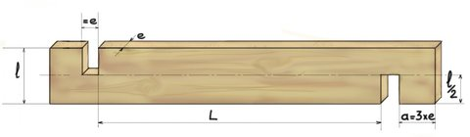

Une image contenant herbe, extérieur, arbre, terrain

Description générée avec un niveau de confiance très élevé